Личинки веснянок
Веснянки (Perlidae) принадлежат к отряду Plecoptera, выделенному из прежнего отряда ложносетчатокрылых.
Взрослые насекомые ведут наземный образ жизни и встречаются, главным образом, весною, откуда и их название. Удлиненное мягкое тело несет четыре прозрачных крыла, которые в спокойном состоянии насекомое плоско складывает на спинной стороне. На заднем конце тела имеется большею частью пара длинных хвостовых нитей. Насекомые держатся преимущественно около воды, где сидят на окружающих предметах, редко взлетая.
Наше внимание привлекают личинки веснянок, которые ведут водный образ жизни. Личинок находят, главным образом, в текущих водах, ручьях, речках и т. п., где они держатся на камнях или под камнями. Лишь немногие виды живут в слабопроточных и в стоячих водах (Nemura variegata Oliv.).
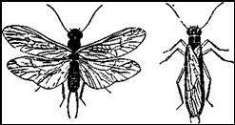
Веснянка Dictiopterix microcephala. Ест. вел. (По Якобсону и Бианки.)
Чтобы наловить личинок, надо поводить сачком по самому дну, захватывая песок и даже мелкие камешки. Можно обойтись и без сачка, вынимая из воды и тщательно осматривая более крупные камни.
Начинающие смешивают личинок веснянок с личинками похожих на них подёнок. От подёнок веснянки отличаются, во-первых, тем, что несут только две хвостовые нити и имеют длинные усики, во-вторых, не имеют по бокам тела характерных жаберных пластинок и, в-третьих, наконец, тем, что лапки их несут по два коготка, а не по одному, как у подёнок.
Передвигаются личинки веснянок, ползая по дну водоема и цепляясь коготками за камешки. При этом насекомые очень устойчиво держатся на своих широко расставленных сильных ногах, высоко приподнимая брюшко. Все они ведут придонный образ жизни и плавают в общем редко и плохо, хотя у некоторых видов (Perla) имеются на ногах плавательные волоски, а иные плавают, змееобразно изгибая свое тело (Capnia).
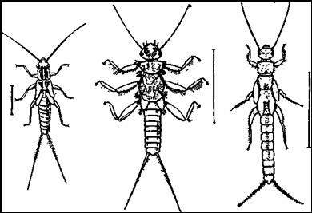
Личинки веснянок. Увел. Nemura variegata. Perla marginta. Capnia nigra.
Пищей личинок служат различные мелкие водные животные* Они схватывают добычу коготками своих лапок и пожирают сильно зазубренными челюстями.
Дыхание. Большинство видов лишено каких бы то ни было жаберных придатков. Можно думать, что дыхание у них совершается через кожу, как, например, у маленьких Nemura variegata. Другие имеют трахейные жабры в виде крошечных кисточек, сидящих на груди у основания ножек, а у некоторых видов на заднем конце брюшка, близ хвостовых нитей (Perla).
Окраска личинок в общем желто-бурая или буровато-серая. Она отлично гармонирует с цветом каменистого дна, на котором насекомые держатся. Неподвижно сидящую на камне личинку приметить нелегко.
Размножение веснянок совершается в общем так же, как у стрекоз, причем самки сбрасывают в воду яйца, слепленные комком. Яйца очень мелки. По вылуплении личинки растут, многократно линяют и получают зачатки крыльев. Перед превращением во взрослых насекомых личинки выбираются на надводные предметы (камни, стволы деревьев), где и можно находить сброшенные шкурки.
Список литературы
Б.Е.Райков, М.Н.Римский-Корсаков. Зоологические экскурсии. 1956.

